О внесении изменений в приказ исполняющего обязанности Министра юстиции Республики Казахстан от 28 мая 2015 года № 300 "Об утверждении регламентов государственных услуг по вопросам регистрации прав на недвижимое имущество и регистрации залога движимого имущества, не подлежащего обязательной государственной регистрации"
Утративший силу
Приказ Министра юстиции Республики Казахстан от 12 июля 2017 года № 882. Зарегистрирован в Министерстве юстиции Республики Казахстан 24 июля 2017 года № 15359. Утратил силу приказом и.о. Министра юстиции Республики Казахстан от 29 мая 2020 года № 67.
Сноска. Утратил силу приказом и.о. Министра юстиции РК от 29.05.2020 № 67 (вводится в действие по истечении десяти календарных дней после дня его первого официального опубликования).
ПРИКАЗЫВАЮ:
1. Внести в приказ исполняющего обязанности Министра юстиции Республики Казахстан от 28 мая 2015 года № 300 "Об утверждении регламентов государственных услуг по вопросам регистрации прав на недвижимое имущество и регистрации залога движимого имущества, не подлежащего обязательной государственной регистрации" (зарегистрированный в Реестре государственной регистрации нормативных правовых актов за № 11785, опубликованный в информационно-правовой системе "Әділет" от 3 сентября 2015 года) следующие изменения:
1) в регламенте государственной услуги "Регистрация залога движимого имущества, не подлежащего обязательной государственной регистрации", утвержденном указанным приказом:
абзац четвертый пункта 3 изложить в следующей редакции:
"через портал посредством ИС БВУ и единого реестра залога движимого имущества в электронной форме;";
дополнить приложением 4 к регламенту согласно приложению 1 к настоящему приказу;
2) в регламенте государственной услуги "Выдача справки о зарегистрированных правах (обременениях) на недвижимое имущество и его технических характеристиках", утвержденном указанным приказом:
подпункт 1) пункта 9 изложить в следующей редакции:
"1) услугополучатель осуществляет регистрацию на ПЭП с помощью своего регистрационного свидетельства электронно-цифровой подписью (далее – ЭЦП), которое хранится в интернет-браузере компьютера услугополучателя (осуществляется для незарегистрированных услугополучателей на ПЭП) или использования одноразового пароля, в случае регистрации и подключения абонентского номера услугополучателя, предоставленного оператором сотовой связи, к учетной записи портала;";
дополнить приложением 3 к регламенту согласно приложению 2 к настоящему приказу;
3) регламент государственной услуги "Выдача копий документов регистрационного дела, заверенных регистрирующим органом, включая план (схемы) объектов недвижимости", утвержденном указанным приказом:
дополнить приложением 4 к регламенту согласно приложению 3 к настоящему приказу;
4) в регламенте государственной услуги "Выдача справки об отсутствии (наличии) недвижимого имущества", утвержденном указанным приказом:
подпункт 1) пункта 11 изложить в следующей редакции:
"1) услугополучатель осуществляет регистрацию на ПЭП с помощью своего регистрационного свидетельства электронно-цифровой подписью (далее – ЭЦП), которое хранится в интернет-браузере компьютера услугополучателя (осуществляется для незарегистрированных услугополучателей на ПЭП) или использования одноразового пароля, в случае регистрации и подключения абонентского номера услугополучателя, предоставленного оператором сотовой связи, к учетной записи портала;";

приложение 4 к регламенту изложить в следующей редакции согласно приложению 4 к настоящему приказу;
5) в регламенте государственной услуги "Выдача справок о зарегистрированных и прекращенных правах на недвижимое имущество", утвержденном указанным приказом:
подпункт 1) пункта 9 изложить в следующей редакции:
"1) услугополучатель осуществляет регистрацию на ПЭП с помощью своего регистрационного свидетельства электронно-цифровой подписью (далее – ЭЦП), которое хранится в интернет-браузере компьютера услугополучателя (осуществляется для незарегистрированных услугополучателей на ПЭП) или использования одноразового пароля, в случае регистрации и подключения абонентского номера услугополучателя, предоставленного оператором сотовой связи, к учетной записи портала;";.

приложение 4 к регламенту изложить в следующей редакции согласно приложению 5 к настоящему приказу;
6) в регламенте государственной услуги "Выдача технического паспорта объектов недвижимости", утвержденном указанным приказом:

приложение 3 к регламенту изложить в следующей редакции согласно приложению 6 к настоящему приказу;
дополнить приложением 4 к регламенту согласно приложению 7 к настоящему приказу.
2. Департаменту регистрационной службы и организации юридических услуг Министерства юстиции Республики Казахстан в установленном законодательством Республики Казахстан порядке обеспечить:
1) государственную регистрацию настоящего приказа в Министерстве юстиции;
2) в течение десяти календарных дней со дня государственной регистрации настоящего приказа в Министерстве юстиции Республики Казахстан направление в Республиканское государственное предприятие на праве хозяйственного ведения "Республиканский центр правовой информации" Министерства юстиции Республики Казахстан для размещения в Эталонном контрольном банке нормативных правовых актов Республики Казахстан;
3) размещение настоящего приказа на интернет-ресурсе Министерства юстиции Респулики Казахстан.
3. Контроль за исполнением настоящего приказа возложить на курирующего заместителя Министра юстиции Республики Казахстан.
4. Настоящий приказ вводится в действие по истечении десяти календарных дней после дня его первого официального опубликования.
Министр юстиции  Республики Казахстан | М. Бекетаев
Приложение 1
к приказу Министра юстиции
Республики Казахстан
от 12 июля 2017 года № 882
Приложение 4
к регламенту государственной
услуги "Регистрация залога
движимого имущества, не
подлежащего обязательной
государственной регистрации"
Рисунок 1. Диаграмма бизнес-процесса "Регистрация залога движимого имущества,
не подлежащего обязательной государственной регистрации"
через БВУ и единого реестра залога движимого имущества

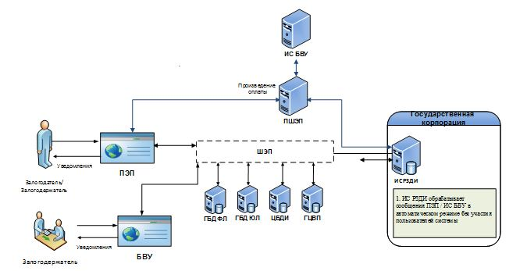

Приложение 2
к приказу Министра юстиции
Республики Казахстан
от 12 июля 2017 года № 882
Приложение 3 к
регламенту государственной
услуги "Выдача справки о
зарегистрированных правах
(обременениях) на недвижимое
имущество и его технических
характеристиках"
Справочник бизнес-процессов оказания государственной услуги
"Выдача справки о зарегистрированных правах (обременениях) на
недвижимое имущество и его технических характеристиках"
*При оказании услуги посредством веб-портала "электронного правительства"

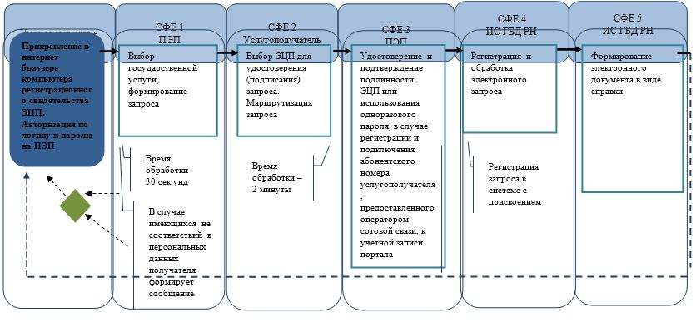

Приложение 3
к приказу Министра юстиции
Республики Казахстан
от 12 июля 2017 года № 882
Приложение 4 к
регламенту государственной
услуги "Выдача копий
документов регистрационного
дела, заверенных
регистрирующим органом,
включая план (схемы) объектов
недвижимости"
Справочник бизнес-процессов оказания государственной услуги
"Выдача копий документов регистрационного дела, заверенных регистрирующим
органом, включая план (схемы) объектов недвижимости"
**При предоставлении услуги в электронном формате посредством веб-портала "электронного правительства"

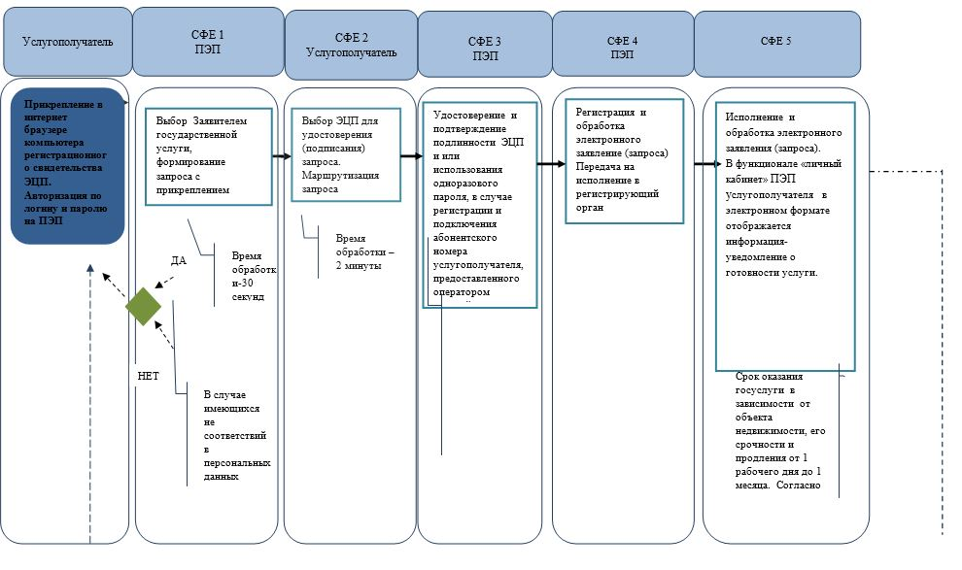

Приложение 4
к приказу Министра юстиции
Республики Казахстан
от 12 июля 2017 года № 882
Приложение 4 к
регламенту государственной
услуги "Выдача справки об
отсутствии (наличии)
недвижимого имущества"
Справочник
бизнес-процессов оказания государственной услуги
"Выдача справки о отсутствии (наличии) недвижимого имущества"
(наименование государственной услуги)
*При оказании услуги посредством Портала электронного правительства

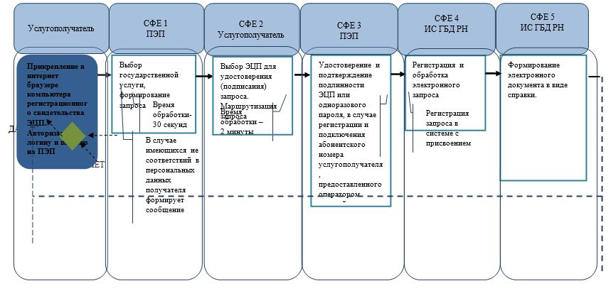

Приложение 5
к приказу Министра юстиции
Республики Казахстан
от 12 июля 2017 года № 882
Приложение 4 к
регламенту государственной
услуги "Выдача справок о
зарегестрированных и прекращенных правах
на недвижимого имущества"
Справочник
бизнес-процессов оказания государственной услуги
"Выдача справок о зарегистрированных и прекращенных правах на недвижимое имущество"
*При оказании услуги посредством Портала электронного правительства

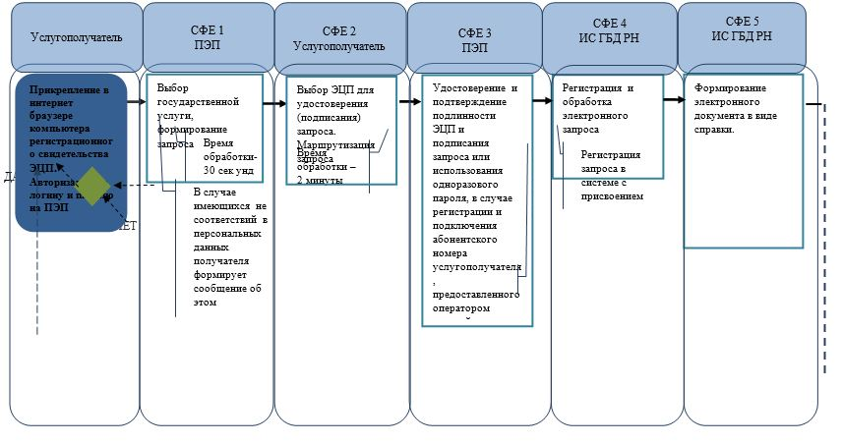

Приложение 6
к приказу Министра юстиции
Республики Казахстан
от 12 июля 2017 года № 882
Приложение 3 к
регламенту государственной
услуги "Выдача технического
паспорта объектов
недвижимости"
Справочник
бизнес-процессов оказания государственной услуги
"Выдача технического паспорта объектов недвижимости"
*При оказании услуги через Государственную корпорацию

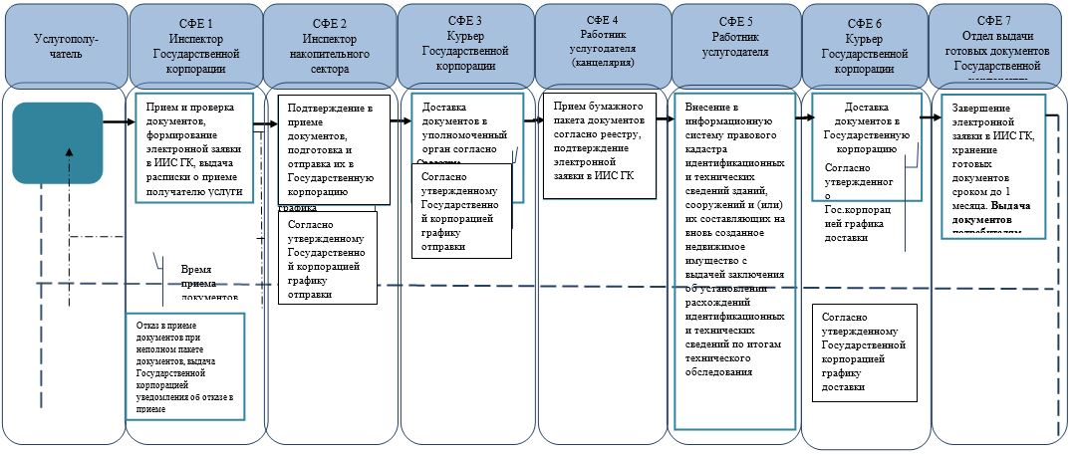

Приложение 7
к приказу Министра юстиции
Республики Казахстан
от 12 июля 2017 года № 882
Приложение 4 к
регламенту государственной
услуги "Выдача технического
паспорта объектов
недвижимости"
Рисунок 1. Диаграмма бизнес-процесса "Выдача технического паспорта объектов недвижимости"

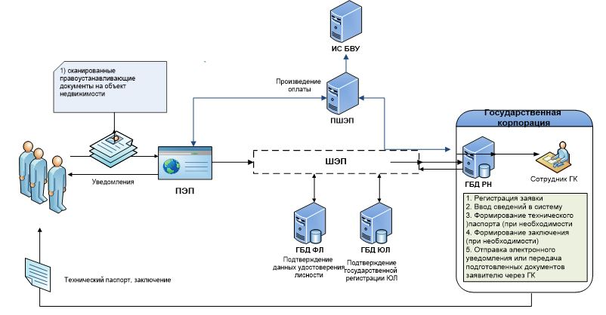

© 2012. РГП на ПХВ «Институт законодательства и правовой информации Республики Казахстан» Министерства юстиции Республики Казахстан

